TUGAS WORKSHOP DESAIN WEB
PERTEMUAN 12

Nama : Devafilla Rizqy Santosa
Kelas : 1 D4 Teknik Informatika A
NRP : 3120600026
- Listing
<!DOCTYPE html>
<html lang="en">
<head>
<title>CSS Template</title>
<meta charset="utf-8">
<meta name="vieport" content="width=device-width, initial-scale=1">
<style>
* {
box-sizing: border-box;
}

body {
font-family: Arial, Helvetica, sans-serif;
}

/* Style the header */
header {
background-color: turquoise;
padding: 30px;
text-align: center;
font-size: 35px;
color: white;
}

/* Create two columns/boxes that floats next to each other */
nav {
float: left;
width: 30%;
height: 300px; /* only for demonstration, should be removed */
background: whitesmoke;
padding: 20px;
}

/* Style the list inside the menu */
nav ul {
list-style-type: none;
padding: 0;
}

article {
float: left;
padding: 20px;
width: 70%;
background-color: lightgoldenrodyellow;
height: 300px; /* only for demonstration, should be removed */
}

/* Clear floats after the columns */
section:after {
content: "";
display: table;
clear: both;
}

/* Style the footer */
footer {
background-color: turquoise;
padding: 10px;
text-align: center;
color: white;
}

/* Responsive layout - makes the two columns/boxes stack on top of each other instead of next to each other, on small screens */
@media (max-width: 600px) {
nav, article {
width: 100%;
height: auto;
}
}
</style>
</head>
<body>

<h2>CSS Layout Float</h2>
<p>In this example, we have created a header, two columns/boxes and a footer. On smaller screens, the columns will stack on top of each other.</p>
<p>Resize the browser window to see the responsive effect (you will learn more about this in our next chapter - HTML Responsive.)</p>

<header>
<h2>Cities</h2>
</header>

<section>
<nav>
<ul>
<li><a href="#">London</a></li>
<li><a href="#">Paris</a></li>
<li><a href="#">Tokyo</a></li>
</ul>
</nav>

<article>
<h1>London</h1>
<p>London is the capital city of England. It is the most populous city in the United Kingdom, with a metropolitan area of over 13 million inhabitants.</p>
<p>Standing on the River Thames, London has been a major settlement for two millennia, its history going back to its founding by the Romans, who named it Londinium.</p>
</article>
</section>

<footer>
<p>Footer</p>
</footer>

</body>
</html>

</style>
</head>
</html>

section:after {
content: "";
display: table;
clear: both;
}

/* Style the footer */
footer {
background-color: turquoise;
padding: 10px;
text-align: center;
color: white;
}

/* Responsive layout - makes the two columns/boxes stack on top of each other instead of next to each other, on small screens */
@media (max-width: 600px) {
nav, article {
width: 100%;
height: auto;
}
}
</style>
</head>
<body>

<h2>CSS Layout Float</h2>
<p>In this example, we have created a header, two columns/boxes and a footer. On smaller screens, the columns will stack on top of each other.</p>
<p>Resize the browser window to see the responsive effect (you will learn more about this in our next chapter - HTML Responsive.)</p>

<header>
<h2>Cities</h2>
</header>

<section>
<nav>
<ul>
<li><a href="#">London</a></li>
<li><a href="#">Paris</a></li>
<li><a href="#">Tokyo</a></li>
</ul>
</nav>

<article>
<h1>London</h1>
<p>London is the capital city of England. It is the most populous city in the United Kingdom, with a metropolitan area of over 13 million inhabitants.</p>
<p>Standing on the River Thames, London has been a major settlement for two millennia, its history going back to its founding by the Romans, who named it Londinium.</p>
</article>
</section>

<footer>
<p>Footer</p>
</footer>

</body>
</html>

</style>
</head>
</html>

- Output
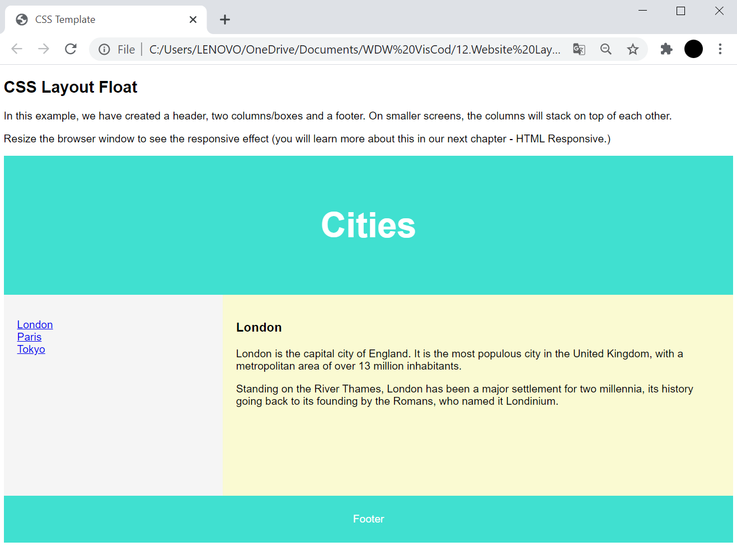
- Analisis
CSS Float Layout merupakan hal yang umum untuk melakukan seluruh tata leatk web menggunakan properti css float . Dalam menggunakannya kita hanya perlu mengingat cara kerja properti float dan clear . Kekurangan : Elemen mengambang terikat pada aliran dokumen yang dapat merusak fleksibilitas. Pada percobaan di atas, kita telah membuat sebuah header, dua kolom/kotak, dan footer. Pada layar yang leboh kecil, kolom akan bertumpuk satu sama lain.

- Listing
<!DOCTYPE html>
<html lang="en">
<head>
<title>CSS Website Layout</title>
<meta charset="utf-8">
<meta name="viewport" content="width=device-width, initial-scale=1">
<style>
* {
box-sizing: border-box;
}

body {
margin: 0;
}

/* Style the header */
.header {
background-color: turquoise;
padding: 20px;
text-align: center;
}

/* Style the top navigation bar */
.topnav {
overflow: hidden;
background-color: lightgoldenrodyellow;
}

/* Style the topnav links */
.topnav a {
float: left;
display: block;
color: black;
text-align: center;
padding: 14px 16px;
text-decoration: black;
}

/* Change color on hover */
.topnav a:hover {
background-color: #ddd;
color: black;
}

/* Create three equal columns that floats next to each other */
.column {
float: left;
width: 33.33%;
padding: 15px;
}

/* Clear floats after the columns */
.row:after {
content: "";
display: table;
clear: both;
}

/* Responsive layout - makes the three columns stack on top of each other instead of next to each other */
@media screen and (max-width:600px) {
.column {
width: 100%;
}
}
</style>
</head>
<body>

<div class="header">
<h1>Header</h1>
<p>Resize the browser window to see the responsive effect.</p>
</div>

<div class="topnav">
<a href="#">Link</a>
<a href="#">Link</a>
<a href="#">Link</a>
</div>

<div class="row">
<div class="column">
<h2>Column</h2>
<p>Lorem ipsum dolor sit amet, consectetur adipiscing elit. Maecenas sit amet pretium urna. Vivamus venenatis velit nec neque ultricies, eget elementum magna tristique. Quisque vehicula, risus eget aliquam placerat, purus leo tincidunt eros, eget luctus quam orci in velit. Praesent scelerisque tortor sed accumsan convallis.</p>
</div>

<div class="column">
<h2>Column</h2>
<p>Lorem ipsum dolor sit amet, consectetur adipiscing elit. Maecenas sit amet pretium urna. Vivamus venenatis velit nec neque ultricies, eget elementum magna tristique. Quisque vehicula, risus eget aliquam placerat, purus leo tincidunt eros, eget luctus quam orci in velit. Praesent scelerisque tortor sed accumsan convallis.</p>
</div>

<div class="column">
<h2>Column</h2>
<p>Lorem ipsum dolor sit amet, consectetur adipiscing elit. Maecenas sit amet pretium urna. Vivamus venenatis velit nec neque ultricies, eget elementum magna tristique. Quisque vehicula, risus eget aliquam placerat, purus leo tincidunt eros, eget luctus quam orci in velit. Praesent scelerisque tortor sed accumsan convallis.</p>
</div>
</div>

</body>
</html>

/* Clear floats after the columns */
.row:after {
content: "";
display: table;
clear: both;
}

/* Responsive layout - makes the three columns stack on top of each other instead of next to each other */
@media screen and (max-width:600px) {
.column {
width: 100%;
}
}
</style>
</head>
<body>

<div class="header">
<h1>Header</h1>
<p>Resize the browser window to see the responsive effect.</p>
</div>

<div class="topnav">
<a href="#">Link</a>
<a href="#">Link</a>
<a href="#">Link</a>
</div>

<div class="row">
<div class="column">
<h2>Column</h2>
<p>Lorem ipsum dolor sit amet, consectetur adipiscing elit. Maecenas sit amet pretium urna. Vivamus venenatis velit nec neque ultricies, eget elementum magna tristique. Quisque vehicula, risus eget aliquam placerat, purus leo tincidunt eros, eget luctus quam orci in velit. Praesent scelerisque tortor sed accumsan convallis.</p>
</div>

<div class="column">
<h2>Column</h2>
<p>Lorem ipsum dolor sit amet, consectetur adipiscing elit. Maecenas sit amet pretium urna. Vivamus venenatis velit nec neque ultricies, eget elementum magna tristique. Quisque vehicula, risus eget aliquam placerat, purus leo tincidunt eros, eget luctus quam orci in velit. Praesent scelerisque tortor sed accumsan convallis.</p>
</div>

<div class="column">
<h2>Column</h2>
<p>Lorem ipsum dolor sit amet, consectetur adipiscing elit. Maecenas sit amet pretium urna. Vivamus venenatis velit nec neque ultricies, eget elementum magna tristique. Quisque vehicula, risus eget aliquam placerat, purus leo tincidunt eros, eget luctus quam orci in velit. Praesent scelerisque tortor sed accumsan convallis.</p>
</div>
</div>

</body>
</html>

- Output
- Analisis
Cara tata letak ini, seringkali bergantung pada pengguna target. Tata letak yang paling umum adalah salah satu (atau menggabungkannya) dari berikut ini:
- 1-kolom (sering digunakan untuk browser seluler)
- 2-kolom (sering digunakan untuk table dan laptop)
- 3-kolom (hanya digunakan untuk dekstop)
Pada percobaan di atas digunakan tata letak 3 kolom.

